

**UNIVERSIDAD PRIVADA DE TACNA**

**FACULTAD DE INGENIERIA**

**Escuela Profesional de Ingeniería de Sistemas**

**Proyecto** ***Sistema Red Social de Inmobiliaria***

Curso: Programación III

Docente: *Ing. Elard Rodríguez Marca*

Integrantes:

***Maldonado Cancapi, Carlos Alejandro (2018000660)***

***Aguilar Soto, Carlos Eduardo ()***

**Tacna – Perú**

***2021***

|  |  |  |  |  |  |
| --- | --- | --- | --- | --- | --- |
| CONTROL DE VERSIONES | | | | | |
| Versión | Hecha por | Revisada por | Aprobada por | Fecha | Motivo |
| 1.0 | MA | ELV | ARV | 10/10/2020 | Versión Original |

Sistema *Sistema Red Social de Inmobiliaria*

Documento de Visión

Versión *1.0*

|  |  |  |  |  |  |
| --- | --- | --- | --- | --- | --- |
| CONTROL DE VERSIONES | | | | | |
| Versión | Hecha por | Revisada por | Aprobada por | Fecha | Motivo |
| 1.0 | MPV | ELV | ARV | 10/10/2020 | Versión Original |

**INDICE GENERAL**

1. Introducción 1

1.1 Propósito 1

1.2 Alcance 1

1.3 Definiciones, Siglas y Abreviaturas 1

1.4 Referencias 1

1.5 Visión General 1

2. Posicionamiento 1

2.1 Oportunidad de negocio 1

2.2 Definición del problema 2

3. Descripción de los interesados y usuarios 3

3.1 Resumen de los interesados 3

3.2 Resumen de los usuarios 3

3.3 Entorno de usuario 4

3.4 Perfiles de los interesados 4

3.5 Perfiles de los Usuarios 4

3.6 Necesidades de los interesados y usuarios 6

4. Vista General del Producto 7

4.1 Perspectiva del producto 7

4.2 Resumen de capacidades 8

4.3 Suposiciones y dependencias 8

4.4 Costos y precios 9

4.5 Licenciamiento e instalación 9

5. Características del producto 9

6. Restricciones 10

7. Rangos de calidad 10

8. Precedencia y Prioridad 10

9. Otros requerimientos del producto 10

b) Estandares legales 32

c) Estandares de comunicación 37

d) Estandaraes de cumplimiento de la plataforma 42

e) Estandaraes de calidad y seguridad 42

CONCLUSIONES 46

RECOMENDACIONES 46

BIBLIOGRAFIA 46

WEBGRAFIA 46

1. **Introducción**
   1. **Propósito**

El propósito de este proyecto es mejorar la búsqueda de los inmuebles que uno desee, en especifico cuando tenga que realizar un viaje, ya sea de negocios o de trabajo.

En ese momento es donde actúa nuestro sistema, dándole la facilidad de encontrar un inmueble disponible en la ciudad a la que desea viajar, el sistema permite hacer una reservación, y a diferencias de los hoteles, SNR te permite sentirte como si estuvieras en tu casa, ya que contamos desde una sola habitación, hasta una mansión entera.

* 1. **Alcance**

El alcance del presente proyecto de software es mejorar los procesos de trámites y almacenamientos de reservas de inmuebles, para así reducir el tiempo que se requiere para realizar la búsqueda de un espacio en específico.

* 1. **Definiciones, siglas y abreviaturas**
* **Administrador:** Persona o entidad que se encarga de aceptar o eliminar nuevos clientes al sistema con su respectiva información, asigna más espacio de almacenamiento y administra permisos.
* **Backup:**  Copia de Respaldo o Seguridad.  Acción de copiar archivos o datos de forma que estén disponibles en caso de que un fallo produzca la perdida de los originales. Esta sencilla acción evita numerosos, y a veces irremediables, problemas si se realiza de forma habitual y periódica.
* **Contraseña:**  Palabra secreta que junto al nombre de usuario le permiten al usuario iniciar una nueva sesión en el sistema.
* **Historial:** Corresponde a las actividades dentro del sistema que ha tenido el archivo.
* **Log:** Un archivo diario que informa sobre las conexiones a un servidor.
* **Nombre de usuario:** Identificación que junto a la contraseña permiten que este inicie una nueva sesión en el sistema.
* **Rol:** Responsabilidades asignadas a un miembro del equipo.
* **Repositorio:** Cualquier servidor o dispositivo en que se encuentren almacenados ficheros o archivos de cualquier índole, los cuales se puedan descargar.
* **Stakeholder:** Personas o grupos que se ven afectados por las acciones de una empresa.
* **Usuario:**  Persona o entidad que puede gozar de los servicios del sistema SNR accediendo a éste con la escritura del login y contraseña. Para tener estos servicios, el usuario debió haber sido aceptado anteriormente por el administrador.
* **LAN:** Local Area Network.
  1. **Referencias**

**Figura 1**

**Fases de la metodología RUP**

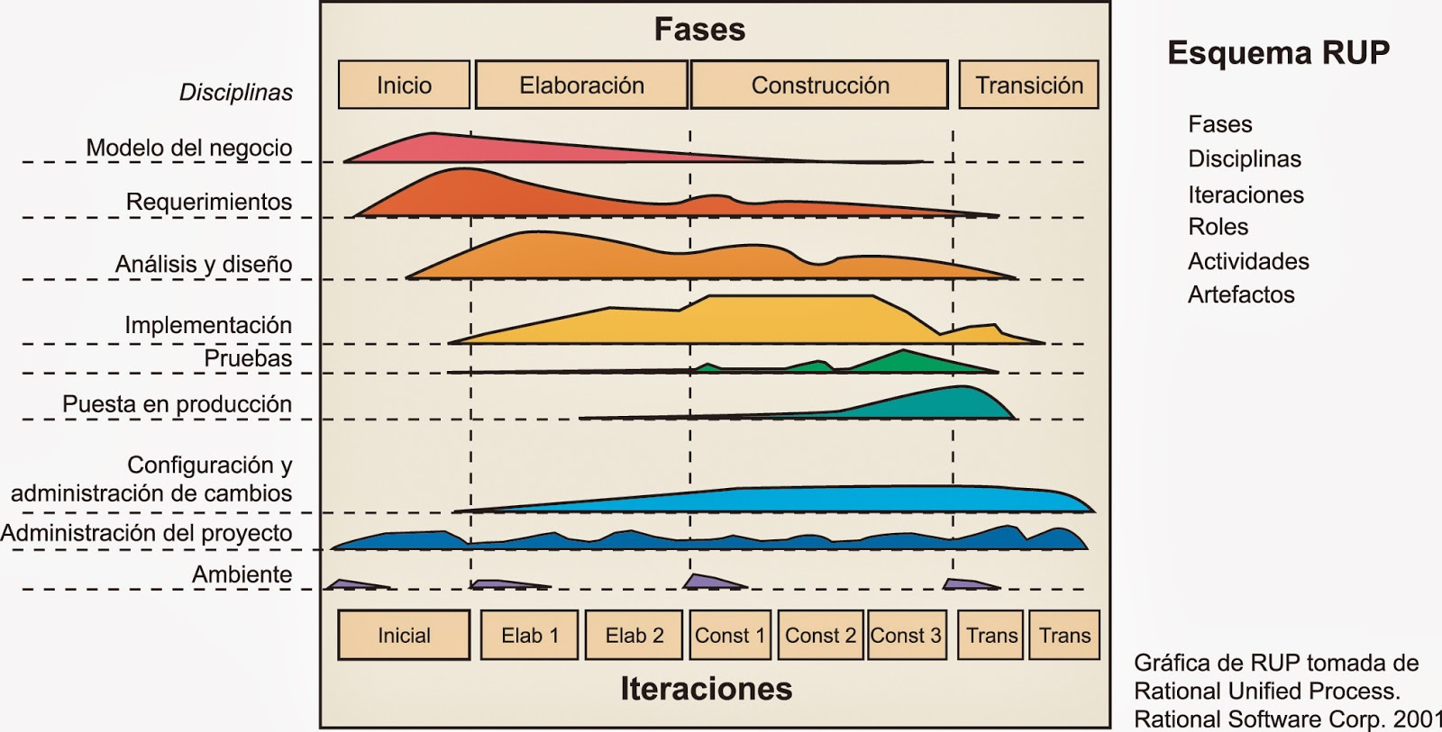

**Figura 2**

**Diagramas de Casos de uso**

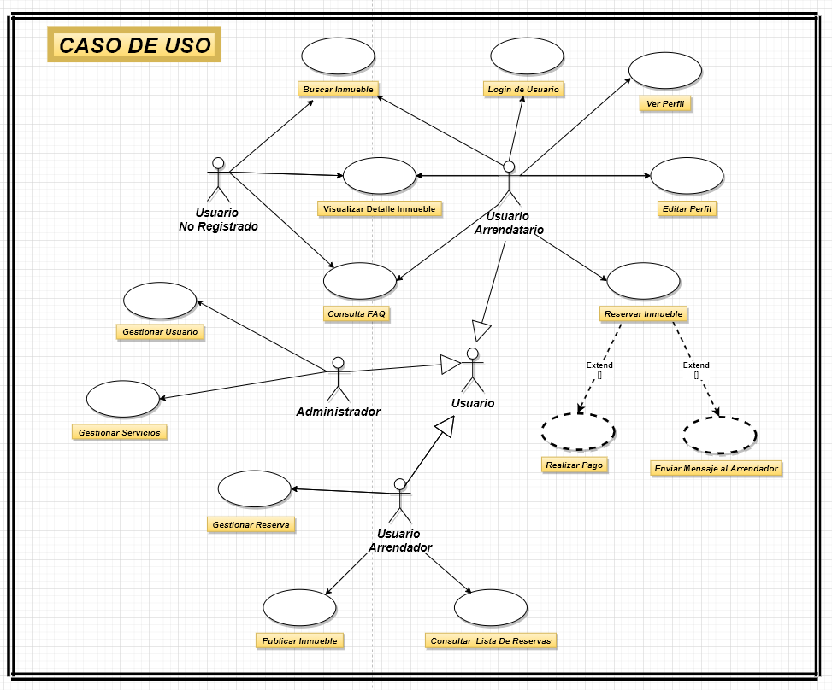

* 1. **Visión General**

El propósito de este documento es recoger, analizar y definir las necesidades de alto nivel y las características del manejo de información de inmuebles que están en disponibilidad de arrendamiento. La documentación se centrará en las funciones que realizan los usuarios con el sistema.

Una de las funciones principales es tener una base de datos donde se almacenará los datos del cliente, usuarios y reservas de inmuebles.

El sistema cumple los requerimientos de los usuarios que se podrán apreciar en las especificaciones de casos de uso y documentos adicionales.

1. **Posicionamiento**
   1. **Oportunidad de Negocio**

Actualmente hay diversas formas de conseguir arrendar un inmueble, lo que nosotros buscamos es sistematizar ese proceso de arrendamiento mediante de una aplicación, este sistema tiene una gran oportunidad de negocio siendo la solución a una gran problemática que afectara tarde o temprano a cualquier persona que necesite viajar, puede integrarse a una empresa como independizarse en una empresa propia.

**Definición del Problema**

La necesidad de encontrar un espacio donde habitar en caso de viajes de negocio o por turismo se ha vuelto tan grande en la actualidad que el hecho de tener un sistema que permita filtrar distintos inmuebles en una respectiva locación nos ayuda a mejorar el proceso de arrendamiento, o búsqueda de espacios.

1. **Descripción de los Interesados y Usuarios**
   1. **Resumen de los Usuarios**

Los usuarios son los trabajadores del estudio jurídico, que se dividen en tres áreas:

**Tabla 2.**

**Usuarios**

|  |  |
| --- | --- |
| Nombre | Descripción |
| ACT 1:  Administrador | Autoriza la publicación de espacios, gestiona los usuarios. |
| ACT 2:  Arrendador | Registra los inmuebles para luego ser evaluados. |
| ACT 3:  Arrendatario | Interactúa con el sistema para realizar reservas de espacios |

* 1. **Entorno de Usuario**

Los usuarios entrarán al sistema identificándose con un usuario y una contraseña, entrarán a la interfaz principal del sistema para cada uno según su rol. Tiene un diseño estandarizado e intuitivo basado en pestañas laterales, por lo tanto, la adaptación de los usuarios será rápida. Los inmuebles serán almacenados y mostrados en formato PDF, por eso se espera que le sea familiar al usuario.

* 1. **Necesidades de los Interesados y Usuarios**

El arrendatario tiene la necesidad de poder reservar un espacio para su próximo arrendamiento de manera rápida y también poder consultarlos rápidamente.

1. **Vista General del Producto**
   1. **Perspectiva del Producto**

**Tabla 3.**

**Posición del producto**

|  |  |
| --- | --- |
| Para | Inmobiliaria |
| Quienes | Requieren gestión de usuarios y espacios |
| El nombre del producto | Sistema Red Social Alquiler Inmueble. |
| Que | Almacenará los inmuebles por arrendador y las reservas por arrendatario con toda la información organizada para la gestión |
| No como | El sistema actual. |
| Nuestro producto | Permitirá agregar clientes, usuario y documentos historial de cambios en el sistema, además se podrá gestionar cada uno de ellos. |

* 1. **Resumen de Capacidades**

A continuación, se mostrará un listado con los beneficios que obtendrá el administrador a partir del producto:

**Tabla 4.**

**Características.**

|  |  |
| --- | --- |
| Beneficio del Administrador | Características que lo apoyan |
| Gestión de usuarios. | La aplicación tiene la capacidad de agregar o modificar usuarios y ver una lista de estos. |
| Gestión de espacios. | La aplicación tiene la capacidad de registrar espacios, modificarlos y buscarlos. |

* 1. **Costos y Precios**

Se consideraron como criterios los beneficios y costos del proyecto, con una tasa de descuento del 10% y considerando una vista de 4 años.

**Tabla 5.**

**Relación Beneficio/Costo (B/C)**

|  |  |  |  |  |  |  |  |
| --- | --- | --- | --- | --- | --- | --- | --- |
|  | 0 | 1 | 2 | 3 | 4 |  | Val. Presente |
| Beneficios |  | 6000 | 1500 | 1500 | 1500 |  | 10345,71 |
| Costos | 5510 | 600 | 600 | 600 | 600 |  | 7910,00 |
|  |  |  |  |  |  |  |  |
|  |  |  |  |  | B/C |  | 1,308 |

El costo inicial para la elaboración del proyecto será de S/.5,510, y durante los siguientes años se considera el costo del servidor y dominio en la nube. Los beneficios parten con la compra del sistema en S/.6,000 y un costo de S/.1,500 anuales para mantenimiento y actualizaciones del mismo. Se calculó una relación Beneficio Costo de 1,308. Al ser mayor a 1, se interpreta que los beneficios son mayores a los costos.

**Tabla 6.**

**Valor Actual Neto (VAN)**

|  |  |  |  |  |  |
| --- | --- | --- | --- | --- | --- |
|  | 0 | 1 | 2 | 3 | 4 |
| Beneficios |  | 6000 | 1500 | 1500 | 1500 |
| Costos | 5510 | 600 | 600 | 600 | 600 |
| Flujo de caja | -5510 | 5400 | 900 | 900 | 900 |
|  |  |  |  |  |  |
|  |  |  |  | VNA | 12216.59 |

El proyecto producirá ganancias por encima de la rentabilidad exigida.

**Tabla 7.**

**Tasa Interna de Retorno (TIR)**

|  |  |  |  |  |  |
| --- | --- | --- | --- | --- | --- |
|  | 0 | 1 | 2 | 3 | 4 |
| Beneficios |  | 6000 | 1500 | 1500 | 1500 |
| Costos | 5510 | 600 | 600 | 600 | 600 |
| Flujo de caja | -5510 | 5400 | 900 | 900 | 900 |
|  |  |  |  |  |  |
|  |  |  |  | TIR | 15% |

Mediante el TIR determinamos que la mayor Tasa de Descuento posible para que el proyecto sea rentable, es del 15%. Si la Tasa de Descuento fuera menor, el proyecto sería cada vez más rentable.

* 1. **Licenciamiento e Instalación**

Se venderá el sistema completo con un solo pago, instalando el sistema en su propio servidor, haciendo una capacitación inicial a todos los usuarios del sistema con un tiempo de 30 días para pruebas y modificaciones y entregando todos los documentos necesarios para la utilización, el soporte adicional y el mantenimiento del servidor tendrá un costo aparte

**Restricciones**

El presente documento se limita a la realidad que se vive actualmente al momento de adquirir un espacio.

El tratamiento de datos sensibles son responsabilidad de los usuarios, el sistema garantiza solo la gestión de los datos.

No se implementará el sistema si no se ha hecho el pago completo, no habrá derecho a devolución una vez implementado el sistema, si se solicita cambios o modificaciones se cobrará horas de desarrollo a un precio de S/30.00 por hora de desarrollo.

El sistema está abierto a actualizaciones y mejoras conforme a nuevas necesidades con presupuestos y condiciones propias de cada actualización

1. **Rangos de Calidad**

Disponibilidad: La aplicación deberá estar disponible cada vez que el usuario lo requiera.

Seguridad: El sistema debe realizar una autenticación de usuarios que podrán manipular la información de la base de datos de tal manera que nadie ajeno a la institución pueda modificar los datos. Los usuarios que no son ajenos a la institución podrán navegar e informarse con plena seguridad de que nadie les estará obteniendo información.

Portabilidad: Los diferentes módulos componen el sistema deben ser soportados por cualquiera de los sistemas operativos:

Persistencia: El sistema debe contar con bases de datos no relacionales que esquematicen las dependencias y relaciones de la información manejada

1. **Precedencia y Prioridad**

La inmobiliaria no ha usado ningún software de gestión aún, todo el manejo de documentos ha sido de manera tradicional física, lo que está causando muchos problemas actualmente, necesitan la implementación del sistema lo antes posible y tiene una prioridad máxima de desarrollo.

1. **Otros Requerimientos del Producto**

No se podrá eliminar ningún inmueble de la base de datos, solo se podrá cambiar el estado de este.

El sistema permitirá activar o desactivar usuarios de acuerdo con el manejo de recursos humanos de la empresa.